# Эколого-биологический центр “Крестовский остров”

# Лаборатория Экологии Морского Бентоса

# (гидробиологии)



# А. Бритиков

# Разделение каких экологических ниш Littorina saxatilis и L. obtusata мы наблюдаем на литорали Белого моря?

# Санкт-Петербург

# 2024

# Введение

Экологическая ниша - это многомерное пространство, формируемое условиями и ресурсами, которые обеспечивают существование видов, влияя на то, как виды сосуществуют и разделяются, используя различные ресурсы и условия окружающей среды для снижения конкуренции (Reyes-Puig et al. (2024)). Дифференциация на специфические ниши включает пространственную, трофическую, временную и/или их комбинацию (Guo (2012)).

Адаптивная диверсификация сложных признаков играет ключевую роль в эволюции разнообразия организмов. У пресноводных улиток рода Tylomelania адаптивные радикации, вероятно, способствовала трофическая специализация через диверсификацию их ключевого кормового органа - радулы (Hilgers et al. (2022)). Так в работе Гуо Guo (2012), было показано, на примере бычков *Rhinogobius cliffordpopei* и *Rhinogobius giurius*, разделение экологических ниш двумя схожими вида в пространстве, времени и пищевых объектах. Понимание как похожие между собой виды разделяют свои экологические ниши, имеет решающее значение для понимания эволюционных процессов, приспособляемости видов к разнообразным условиям среды и механизмов, определяющих биоразнообразие. Это позволяет разрабатывать стратегии сохранения и прогнозировать реакцию на изменения окружающей среды в экосистемах (Cooper (2024)).

В данном исследование изучалось разделение экологических ниш между двумя вида моллюсков: *L.saxatilis* и *L.obtusata*. Понимание различий в экологических нишах между *L.saxatilis* и *L.obtusata* очень важно, поскольку оно показывает, как экологическая диверсификация смягчает межвидовую конкуренцию, способствует эффективной эксплуатации ресурсов и вносит вклад в процесс экологического видообразования в симпатрических популяциях (Maltseva et al. (2021)). Целью этой работы было определить разделение каких экологических ниш *Littorina saxatilis* и *L. obtusata* мы наблюдаем на литорали Белого моря. В задачи исследования входило: определить, как в зависимости от высоты меняется процентное соотношение этих двух видов моллюсков и какие могут быть причины такого разделения экологических ниш.

# Материалы и методика

## Место сбора

Работа проводилась на территории Кандалакшского заповедника на острове Ряжков. Непосредственный сбор материалов происходил на илисто-песчаной литорали Южной губы (координаты точки сбора 667°00’27.2”N 32°34’34.4”E) и на литорали около скальных выходов (координаты точки сбора 67°00’27.6”N 32°35’07.5”E) (рис. +++).

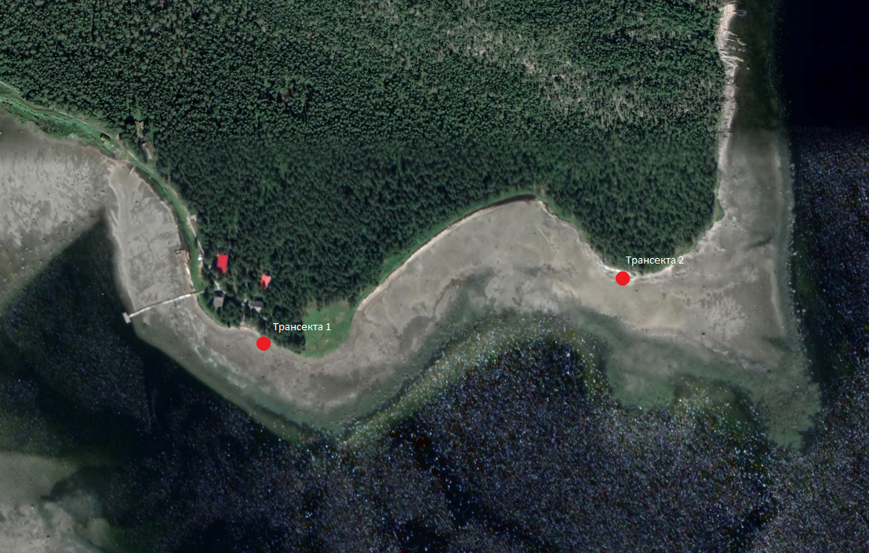

Место сбора материалла для исследования

По малой воде мы заложили две трансекты - колышки расположенные в одну линию через определенное расстояние. Одну - на литорали Южной губы (трансекта 1), другую на литорали у скальных выступов (трансекта 2). На первой трансекте было сделано двенадцать разрезов, с промежутками между колышков в 5 метров, на второй - девять, с промежутком между колышками в 10 метров, кроме трех последних, расстояние между которыми было 5 метров.

Используя рамку 1/40 квадратного метра нами было взято по три рамки на один колышек на первой трансекте и по 5 рамок на каждый колышек второй трансекты. Из каждой рамки мы выбирали всех моллюсков вида L.saxatilis и L.obtusata. Обтузат мы определяли по округлой форме раковины, маленьким и часто расположенным продольным бороздкам на раковине и запаяным швам между завитками раковины. Саксатилис мы различали по Вытянутой раковине с более крупными и более редкими, чем у обтузат, продольными бороздами и вдавленным швам между завитками раковины (рис.+++). Этих улиток мы подсчитывали, чтобы понять распределение этих двух видов в зависимости от высоты литорали. Высоту, на которых находились колышки, а следовательно и рамки, мы определяли с помощью водяного уровня.

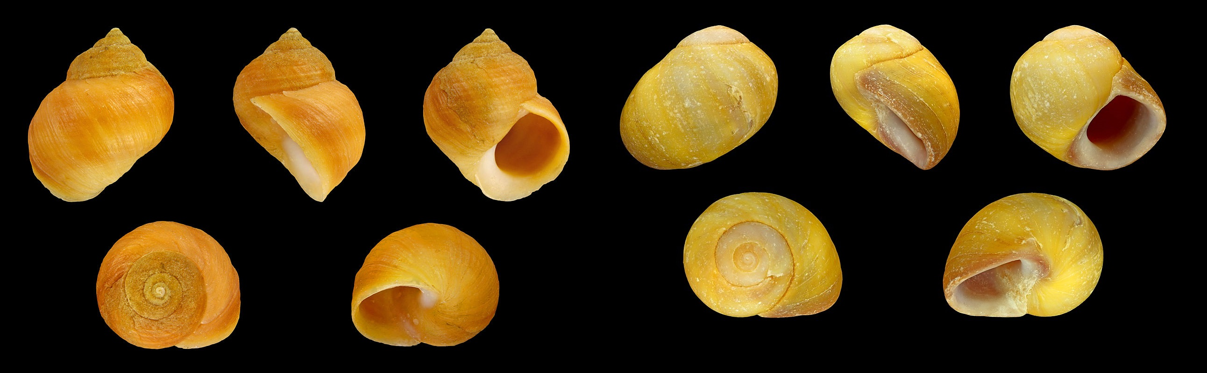

Два вида моллюсков (слева - *L.saxatilis*, справа - *L.obtusata*)

## Проведение эксперимента

Чтобы проверить возможную причину разделения, связанную с разницей пищевых объектов, во время отлива, мы собирали представителей двух видов моллюсков с различных субстратов: с фукоидов и с камней. Таких моллюсков мы транспортировали в лабораторию, где они определялись до вида и помещались по одному в ячейку сорока пяти луночного планшета с морской водой без взвеси. После мы закрывали планшеты, привязывали к ним утяжелитель и оставляли на литорали на одни сутки. У собранных нами после этого моллюсков мы измеряли размер устья, а также колличество выделившихся фекалий (пеллет) (рис.+++).

Помимо этого, мы собирали улиток и помещали их в контейнеры с водой накрытые сеткой на 24 часа. Так мы получали “голодных” улиток. Голодных улиток мы помещали в садки Содержащие различный субстрат: камни, на которых раньше находились литторины, перед экспериментом эти камни были отчищены от моллюсков, и фукоиды, которые аналогично камням отчищались от диких улиток (рис. +++). Эти садки с привязанными к ним грузами мы помещали на литораль на сутки, после чего перемещали их в индивидуальные лунки планшета, как в первом случае. Планшеты аналогично помещались в приливно отливную зону на день, после чего мы измеряли размер устья у улиток и считали число фекалий. Вторая часть эксперимента, нужа была, чтобы минимизировать различия между этими двумя видами моллюсков и сравнить их различия, только по эффективности питания на разных субстратах.

## Статистическая обработка

В качестве зависимой переменной в статистическом анализе мы использовали количество фекалий (пеллет) выделенных моллюсками (Pell).Для каждой из этих переменных были построены линейные модели, отражающие связь с двумя предикторами (“Статус моллюска” и “Размер устья”) и их взаимодействием. На основе дисперсионного анализа полученных моделей принималось решение о статистической значимости влияния того или иного фактора. В качестве порогового значения для отвержения нулевой гипотезы использовался уровень значимости α=0,05. Все расчеты проводились с использованием функций языка статистического программирования R 4.4.2 (R Core Team, 2024).

## [1] "Date" "Description" "Site" "Sampling_Level"  
## [5] "Real_H" "Sample" "L.saxatilis" "L.obtusata"

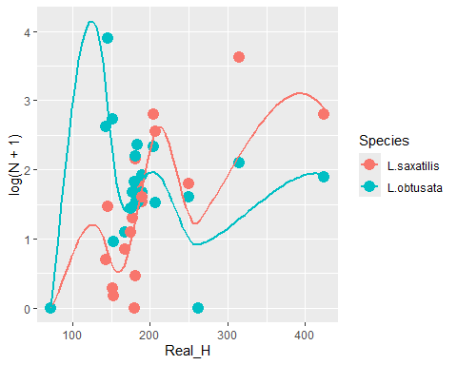

## <ggproto object: Class FacetWrap, Facet, gg>  
## compute_layout: function  
## draw_back: function  
## draw_front: function  
## draw_labels: function  
## draw_panels: function  
## finish_data: function  
## init_scales: function  
## map_data: function  
## params: list  
## setup_data: function  
## setup_params: function  
## shrink: TRUE  
## train_scales: function  
## vars: function  
## super: <ggproto object: Class FacetWrap, Facet, gg>

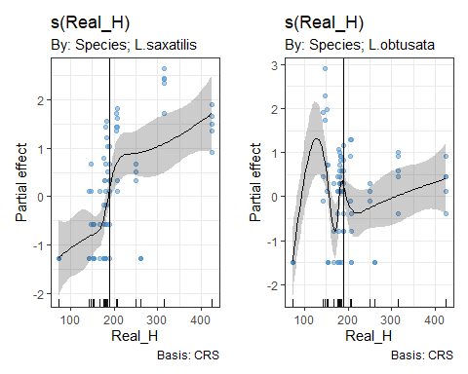

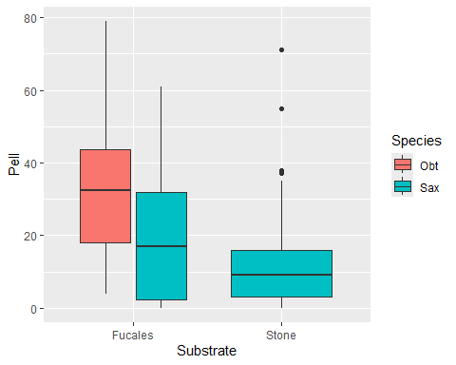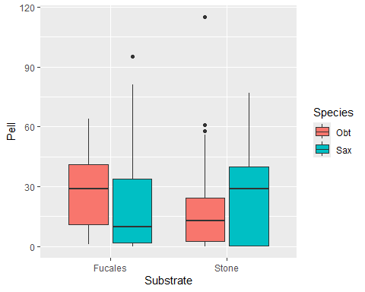

## Linear mixed-effects model fit by REML  
## Data: pel_caged   
## AIC BIC logLik  
## 720.2172 740.385 -354.1086  
##   
## Random effects:  
## Formula: ~1 | Experiment  
## (Intercept) Residual  
## StdDev: 0.590644 1.213775  
##   
## Fixed effects: log(Pell + 1) ~ Species * Substrate   
## Value Std.Error DF t-value p-value  
## (Intercept) 3.0242547 0.3685177 211 8.206539 0.0000  
## SpeciesSax -0.7887271 0.2008290 211 -3.927356 0.0001  
## SubstrateStone -0.8773645 0.2543986 211 -3.448778 0.0007  
## SpeciesSax:SubstrateStone 0.7533914 0.3543587 211 2.126070 0.0347  
## Correlation:   
## (Intr) SpcsSx SbstrS  
## SpeciesSax -0.254   
## SubstrateStone -0.225 0.366   
## SpeciesSax:SubstrateStone 0.144 -0.566 -0.626  
##   
## Standardized Within-Group Residuals:  
## Min Q1 Med Q3 Max   
## -2.3532290 -0.7719453 0.2199787 0.7672290 1.9331767   
##   
## Number of Observations: 217  
## Number of Groups: 3

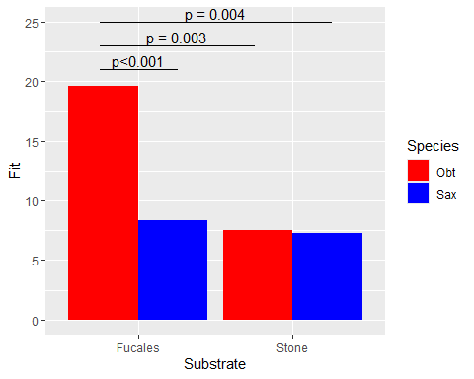

# Результаты

# Обсуждение

# Выводы

Cooper, Jacob C. 2024. “Ecological Niche Divergence or Ecological Niche Partitioning in a Widespread Neotropical Bird Lineage.” *PeerJ* 12: e17345.

Guo, Zhiqiang. 2012. “Séparation de Niche Entre Deux Espèces Invasives de Gobies.” PhD thesis, Université de Toulouse, Université Toulouse III-Paul Sabatier.

Hilgers, Leon, Stefanie Hartmann, Jobst Pfaender, Nora Lentge-Maaß, Ristiyanti M Marwoto, Thomas von Rintelen, and Michael Hofreiter. 2022. “Evolutionary Divergence and Radula Diversification in Two Ecomorphs from an Adaptive Radiation of Freshwater Snails.” *Genes* 13 (6): 1029.

Maltseva, Arina L, Marina A Varfolomeeva, Roman V Ayanka, Elizaveta R Gafarova, Egor A Repkin, Polina A Pavlova, Alexei L Shavarda, Natalia A Mikhailova, and Andrei I Granovitch. 2021. “Linking Ecology, Morphology, and Metabolism: Niche Differentiation in Sympatric Populations of Closely Related Species of the Genus Littorina (Neritrema).” *Ecology and Evolution* 11 (16): 11134–54.

Reyes-Puig, Carolina, Urtzi Enriquez-Urzelai, Miguel A Carretero, and Antigoni Kaliontzopoulou. 2024. “Is It All about Size? Dismantling the Integrated Phenotype to Understand Species Coexistence and Niche Segregation.” *Functional Ecology* 38 (11): 2350–68.